ANALYSEDOCUMENT

S21M
GROEP A

Chiel Sprangers
Ruud Hagens
Kenneth Reijnders
Mick Vranken

Versie | Datum | Aanpassingen
0.1 | 11-2-2015 | Lay-out gemaakt, Inleiding, Begrippen, Opdrachtgever, Functionele eisen, Niet-functionele eisen, planning
0.2 | 12-2-2015 | Use Cases, Scenario
0.4 | 02-03-2015 | Na verbeterpunten van mevr. Engelhart is het document aangepast.
1.0

Inhoudsopgave
Inhoudsopgave 2
Inleiding 3
Begrippen 4
Opdrachtgever 5
Scenario 6
Functionele eisen 7
Niet-Functionele eisen 8
Userinterface 9
Beheersysteem 9
In- en uitrijsysteem 9
Schoonmaaksysteem 9
Reparatiesysteem 9
Productcompositie 10
Planning 11
Use Cases 12

Inleiding
Nadat wij de opdracht hebben gekregen van het Gemeente Vervoersbedrijf (GVB) Amsterdam om
de toepassing “TramVerdeelSysteem” (TVS) te maken zijn we begonnen aan de analyse van deze
opdracht.

Het systeem moet ervoor zorgen dat de logemedewerker, de trambestuurder, de technicus en de schoonmaker worden ondersteund in hun activiteiten. Maar het belangrijkste is dat door dit systeem de trams kunnen rijden volgens de dienstregeling, geen vertragingen of uitval vanuit de remise.

Het systeem wordt in eerste instantie gemaakt als prototype voor de remise Havenstraat.
In een later stadium zouden er eventueel andere remises bij betrokken kunnen worden.
In totaal zullen er 5 soorten systemen worden gerealiseerd. Deze zijn:
• Netwerk infrastructuur
• Beheersysteem
• In- en uitrijsysteem
• Schoonmaaksysteem
• Reparatiesysteem
Begrippen
• GVB
◦ De naam van het bedrijf in Amsterdam, Gemeente Vervoersbedrijf
• TVS
◦ De naam van het product, TramVerdeelSysteem
• RFID
◦ Radio Frequency Identification, TramVerdeelSysteem. Dit is een chip waar de gegevens opstaan van een tram. Deze wordt via een scanner uitgelezen.

Opdrachtgever
We hebben de opdracht gekregen van GVB. De contactpersoon is Sjaak Verwaaijen, de organisator van het bedrijf. Op woensdag 25 februari 2015 hebben we een vergadering gehad over de eisen. Na het lezen van de opdrachtomschrijving waren er bij de projectgroep nog een aantal vragen, deze vragen zijn in een vergadering met de opdrachtgever gesteld. Hieronder staan de vragen met antwoord van de opdrachtgever.
• Moet elke gebruiker kunnen inloggen op de applicatie zelf of worden de applicaties alleen gebruikt op een beveiligde omgeving?
◦ het is een open systeem waar iedereen moet kunnen inloggen en dat ieder account zijn eigen rechten krijgt
• Kunt u ons meer vertellen over de gekleurde blokjes bij bijlage 1. Zijn dit de verschillende
soorten trams? Er zijn 5 soorten trams maar 7 verschillende kleuren blokken.
◦ De kleuren staan voor de lijnen en de trams staan erbij zodat je weet op welke lijn ze moeten staan. Boven de kleur staat het remise nummer.
• Hoe kunnen Combino's op spoor 38 uitrijden vanaf spoor 37?
◦ de trein die er als laatste in gaat moet er als eerste uit zodat hij de andere die eruit wil niet blokkeert
• Hoe moeten we rekening houden met de trams die van de RL naar de RH gaan?
◦ Je moet vooral het nummer van de trams die van de lekstraat komen weten, deze moet bekend zijn zodat deze niet kwijt zullen raken in het systeem.
• Hoe lang kan je een tram niet gebruiken als er een service beurt of schoonbeurt is?
◦ Er moet gewoon een berekening gemaakt worden van een werkdag van 8 uur voor de schoonmaak. En voor de reparatie kan je het zien aan de ingevoerde tijd indicatie.
• Hoe ziet de dienstregeling van een dag eruit? Moeten wij die maken? Zo ja, aan welke eisen moeten deze voldoen.
◦ Dit kan uit de tabel worden gehaald.
• Is de remise alleen het opslagterrein of worden er vanuit daar ook diensten gedraaid.
◦ De remise is de plek waar de trams geparkeerd.

Scenario
Herman werkt bij het gemeente vervoersbedrijf Amsterdam (GVB).
Hij doet zijn werk al jarenlang met veel passie en inzet. Om zijn werk makkelijker te maken is er een systeem ontwikkeld dat bij het werk rondom de remise helpt. Niet alleen voor Herman, de beheerder van GVB, wordt het werk makkelijker maar ook voor de technicus, schoonmaker, bestuurder en wagenparkbeheerder.
Als Annie, de schoonmaker aan haar dag begint start ze het systeem op om te kijken welke trams er vandaag schoongemaakt moeten worden. Ze krijgt een lijst met nummers aangeboden en geeft nadat ze de desbetreffende tram heeft schoongemaakt aan dat de tram weer klaar is voor gebruik.
Jos is de technicus van het GVB Amsterdam. Hij komt elke dag om 8 uur op zijn werk om trams te gaan repareren. Voordat hij aan zijn werk begint geeft hij altijd een tijdindicatie aan de wagenpark beheerder van de desbetreffende reparatie.
Een van de bestuurders van de remise is René. Als hij de remise binnen komt gereden krijgt hij het nummer te zien waar hij de tram moet parkeren. Soms is dit echter niet het geval, dan voert René handmatig het tramnummer in en dan krijgt hij alsnog het spoornummer te weten. René weet natuurlijk als beste of een tram een schoonmaakbeurt of servicebeurt nodig heeft. Hij rijdt tenslotte zelf in de trams. Als dit het geval is voert René dit in op het systeem. Hij veranderd dan de status van de desbetreffende tram.
Astrid de wagenpark beheerder is na Herman de beheerder degene die de meeste rechten heeft op haar werk. Ze is dan ook elke dag druk bezig met het invoeren van wagens. Dit doet ze door het tramnummer, spoornummer en sector in te voeren. Het systeem zet de tram dan op de aangegeven plek. Soms komt het voor dat er is mis is met de tram, dit kan zijn omdat deze defect is of aan schoonmaak toe is. Dan veranderd Astrid de status van de tram.
Vandaag moest Astrid wegens omstandigheden een spoor blokkeren. Om daarna weer trams op het spoor te kunnen plaatsen en later weer te verwijderen moest ze de blokkering weer opheffen. Dit deed ze op dezelfde manier als hoe ze het spoor heeft blokkeert.
Herman de beheerder doet elke dag nog net iets meer als Astrid. Hij is ook eind verantwoordelijk voor de hele remise. Daarom staat hij ook de schoonmaker bij met het opvragen en bewerken van de schoonmaaklijst en kan hij een tijdsindicatie geven van de reparatie.
Het personeel doet nu hun werk veel effectiever via het gemaakte systeem.

Niet-Functionele eisen
- Draadloos Netwerk hele terrein.
- Afgeschermd netwerk voor servers en specifieke applicaties in loge.
- Centrale gateway voor internettoegang.
- Het programma wordt een Windows forms applicatie.
- Het programma wordt in c# geschreven.

MoSCoW
In deze MoSCoW stellen we prioriteiten op voor alle eisen die aan het systeem gesteld worden.
M = Must have
S = Should have
C = Could have
W = Won’t have

Algemeen
Nummer | Eis | Prioriteit | MoSCoW
1 | De beheerder heeft alle rechten | Hoog | M
2 | Een tram moet de status “defect”, “schoonmaak”, ”dienst” of” remise” kunnen hebben. | Hoog | M
3 | Het systeem geeft een melding voor trams als ze eens per drie maanden een grote schoonmaakbeurt en eens per maand een kleine nodig hebben. | Gemiddeld | S
4 | Het systeem geeft een melding voor trams als ze eens per half jaar een grote servicebeurt en eens per drie maanden een kleine nodig hebben. | Gemiddeld | S

Beheersysteem
Nummer | Eis | Prioriteit | MoSCoW
1 | De wagenpark beheerder kan de status van een tram veranderen. | Gemiddeld | M
2 | De wagenpark beheerder kan sporen blokkeren. | Hoog | M
3 | Er kan worden aangegeven welke trams naar de schoonmaak of reparatieafdeling moeten. | Gemiddeld | M
4 | Er is zichtbaar op welke sporen trams staan en welke sporen beschikbaar zijn | Hoog | M
5 | De gebruiker kan trams (ver)plaatsen. | Hoog | M
6 | De gebruiker kan trams verwijderen. | Hoog | M

In-en uitritsysteem
Nummer | Eis | Prioriteit | MoSCoW
1 | De bestuurder kan een wagen invoeren. | Hoog | M
2 | De bestuurder kan handmatig het tramnummer invoeren | Hoog | M
3 | De bestuurder kan de status aangeven “technische problemen”. | Gemiddeld | M
4 | De bestuurder kan de status aangeven “schoonmaak”. | Gemiddeld | M
5 | Bij het inrijen komt automatisch in beeld waar de bestuurder naartoe moet ( spoor en sector). | Gemiddeld | S
6 | Het tramnummer word automatisch zichtbaar. | Gemiddeld | S

Schoonmaaksysteem
Nummer | Eis | Prioriteit | MoSCoW
1 | De schoonmaker kan een schoonmaaklijst opvragen op basis van een geselecteerde datum. | Gemiddeld | M
2 | De schoonmaker kan van een schoonmaakbeurt de datum/tijd en de naam van de schoonmaker invoeren. | Gemiddeld | M

Reparatiesysteem
Nummer | Eis | Prioriteit | MoSCoW
1 | De technicus kan van een tram de status “defect” verwijderen. | Gemiddeld | M
2 | De technicus kan een tijdsindicatie geven van de reparatie. | Gemiddeld | S

Infrastructuur
Nummer | Eis | Prioriteit | MoSCoW
1 | Er is een draadloos netwerk beschikbaar over het gehele terrein. | Hoog | M
2 | Een afgeschermd netwerk voor servers en specifieke applicaties in de loge. | Hoog | M
3 | Een centrale gateway voor internet toegang. | Hoog | M

Userinterface

Beheersysteem

In- en uitrijsysteem

Schoonmaaksysteem

Reparatiesysteem

Productcompositie

Planning

- Week 1..3 (Inwerk en Analyse Fase)
  - Opstart. Domeinkennis opdoen. Sollicitatiegesprek.
  - Planning maken, opdrachtgever interviewen, analysedocument.
  - Analysedocument opsturen naar bedrijf. Modelleersessie
met tutor (begin maken ontwerpdocument).
- Week 4..5 (Ontwerp Fase)
  - Ontwerpdocument opsturen naar bedrijf.
  - Review ontwerpdocument bij bedrijf. Feedback verwerken.
- Week 6 (Tussentijdse Oplevering)
  - Klassikale oplevering analyse en ontwerp. GO / NOGO.
- Week 7..9 (Implementatie Fase)
  - Implementeren
  - Testen. Inleveren applicaties en documentatie bij tutor
(4 werkdagen voor oplevering)
- Week 10 (Tussentijdse Oplevering)
  - Oplevering applicaties d.m.v. demo. GO / NOGO
- Week 11 (Analyse Fase)
  - Nieuwe requirements opstellen. PID maken.
- Week 12 (Tussentijdse Oplevering)
  - Showroom onderzoek opleveren.
- Week 12 (Ontwerp Fase)
  - Opstellen test plan, analyse afronden
- Week 13 (Ontwerp Fase)
  - Ontwerpen maken. PID en bijgewerkt analysedocument bespreken met tutor.
- Week 14..16 (Implementatie Fase)
  - Ontwerpdocument bespreken. Implementeren.
  - Implementeren.
  - Implementeren en testen. Inleveren applicaties en documentatie bij tutor
- Week 17 (Afronding)
  - Oplevering eindproduct d.m.v. demo.

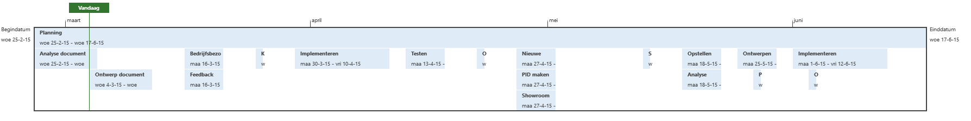

Use Cases

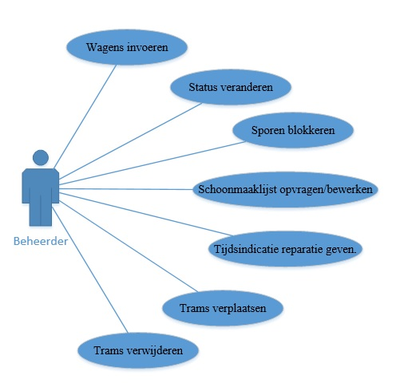

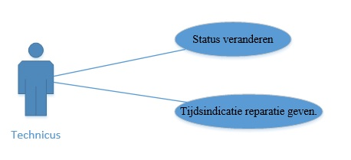

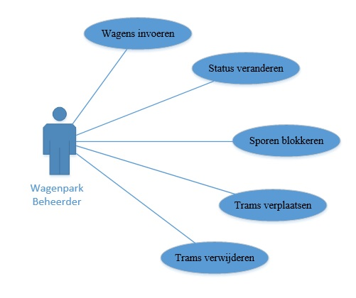

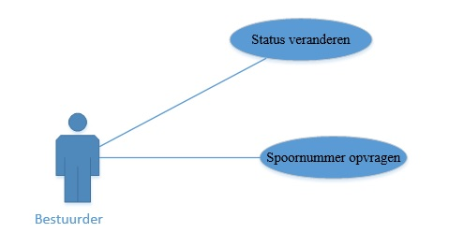

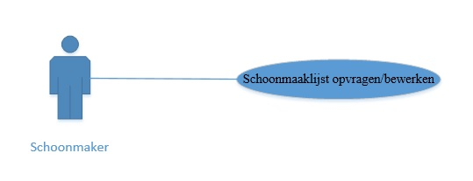
Naam | Wagens invoeren
Samenvatting | Gebruiker kan een wagen invoeren
Actoren | Beheerder, wagenparkbeheerder
Aannamen | Actor vult de juiste gegevens in van de wagen(s)
Beschrijving | - actor selecteert ‘wagen invoeren’.  - systeem geeft menuscherm met formulier ‘wagen invoeren’.  - actor vult tramnummer, spoornummer en  sectornummer in.  - actor drukt op OK.  - Systeem zet de tram op aangegeven spoor [1]
Uitzonderingen | [1] Trams is defect of word schoongemaakt. Nu kan die niet op een spoor worden gezet.
Resultaat | Wagen is toegevoegd.

Naam | Status veranderen
Samenvatting | Gebruiker veranderd de status van de tram.
Actoren | Beheerder, bestuurder, wagenparkbeheerder, technicus
Aannamen | De ingevulde status klopt
Beschrijving | - actor selecteert ‘status veranderen’.  - systeem geeft menuscherm met formulier ‘status veranderen’.  - actor vult een status in.  - actor drukt op OK.  - Systeem veranderd de status van de tram.
Uitzonderingen
Resultaat | Status van de tram is veranderd.

Naam | Schoonmaaklijst opvragen/bewerken
Samenvatting | Gebruiker kan een schoonmaaklijst opvragen
Actoren | Beheerder, schoonmaker
Aannamen | Alle trams die moeten worden schoongemaakt, hebben de status ‘schoonmaak’
Beschrijving | - actor selecteert ‘schoonmaaklijst’.  - systeem geeft lijst met tramnummers.  - actor kan lijst bewerken mits tram is schoongemaakt  - actor vult datum/tijd in van de schoonmaak en de naam van de schoonmaker .  - actor drukt op OK.
Uitzonderingen
Resultaat | Schoonmaaklijst is opgevraagd/bewerkt.

Naam | Tijdsindicatie reparatie geven.
Samenvatting | Gebruiker kan een tijdsindicatie van de reparatie geven.
Actoren | Beheerder, Technicus
Aannamen | Actor is ingelogd
Beschrijving | - actor selecteert ‘tijdsindicatie reparatie’.  - systeem geeft menuscherm met formulier.  - actor vult het reparatienummer en de geschatte tijd in.  - actor drukt op OK.
Uitzonderingen
Resultaat | Tijdsindicatie is gegeven.

Naam | Trams verwijderen
Samenvatting | Gebruiker kan een tram verwijderen
Actoren | Beheerder, wagenparkbeheerder
Aannamen | Actor vult bestaande trams in.
Beschrijving | - actor selecteert ‘tram verwijderen’.  - systeem geeft menuscherm met formulier.  - actor vult de tram die verwijderd moet worden in.  - actor drukt op OK.
Uitzonderingen
Resultaat | Tram is verwijderd

Naam | Trams verplaatsen
Samenvatting | Gebruiker kan een tram verplaatsen
Actoren | Beheerder, wagenparkbeheerder
Aannamen | Actor vult bestaande trams in.
Beschrijving | - actor selecteert ‘tram verplaatsen’.  - systeem geeft menuscherm met formulier.  - actor vult tramnummer en nieuw spoornummer in.  - actor drukt op OK.
Uitzonderingen
Resultaat | Tram is verplaatsen

Naam | Sporen blokkeren
Samenvatting | Gebruiker kan een spoor blokkeren
Actoren | Beheerder, wagenparkbeheerder
Aannamen | Actor vult bestaande trams in.
Beschrijving | - actor selecteert ‘spoor blokkeren’.  - systeem geeft menuscherm met formulier.  - actor vult het te blokkeren spoornummer in. [1]  - actor drukt op OK.
Uitzonderingen | [1] spoor is al geblokkeerd. In dit geval word het spoor gedeblokkeerd.
Resultaat | Tram is verplaatsen

Naam | Spoornummer opvragen
Samenvatting | Gebruiker kan een spoornummer opvragen.
Actoren | Bestuurder
Aannamen | Actor vult juiste tramnummer in
Beschrijving | - actor selecteert ‘spoornummer opvragen’.  - systeem geeft menuscherm met formulier.  - actor vult zijn tramnummer in.  - actor drukt op OK.  - systeem geeft bijhorend spoornummer.
Uitzonderingen
Resultaat | Tram heeft een bestemmingsspoor

